**研究成果报告及效用情况说明**

项目名称：餐饮行业订单系统

一、任务的提出（500字）

中国老百姓对美食的热爱，造就了一个规模高达近3万亿元的消费市场（2014年市场规模为27860亿元），已成为继房地产、汽车之后的第三大消费市场。而与此同时，2014年，整个中国餐饮业O2O市场规模近千亿元，占餐饮行业比重为3.5%，如果按照餐饮业每年增长10%计算，到2017年，全国餐饮业O2O市场规模将突破2000亿元。

从产业形态上看，互联网与餐饮传统产业加速融合，一大批的互联网企业和互联网从业者加入餐饮行业，并直接或间接参与餐饮管理和营销，而“互联网+”成为餐饮产业发展新动力。从创新模式看，传统餐饮企业向互联网化发展，拓宽销售渠道、延伸销售半径。新一代信息技术，特别是在线服务与传统餐饮业经营融合不断深化，原有的营销、管理模式都将被彻底的颠覆，互联网的思维将更多的融入到餐饮行业的策略制定上来。从组织形态看，餐饮业态小型化、智能化、特色化特征日益突出，即是要通过更加个性化来吸引消费者，更加便捷的体验来让消费者感到舒服愉悦，以及更加智能化的模式来为商家节约运营成本。移动互联网对餐饮业营销环节产生的颠覆式影响正向其他环节渗透。未来餐饮业不仅是传统的吃喝这么简单，更可能是餐饮服务的基本功能+主题文化+消费体验的平台型行业，跨界合作、跨界发展将成为餐饮行业的发展趋势。

基于拓展公司业务，提高公司核心竞争力，决定自主研发一套餐饮行业订单系统（以下简称本系统）。

二、研发过程（针对计划书中的年度研发内容和目标，详细阐述加计年度内运用所确定的研究方法和技术路线对研发内容进行研发的工作过程，以及达到的各项考核指标的完成情况，技术成熟程度及存在的问题等。）(3000字）

1. 产品预研阶段（2017.01~2017.02）
2. 用户调研，收集需求；

产品调研，基于用户需求和行业特征，收集详细需求，形成详细需求文档。

1. 技术选型，确定架构；

后端技术：Java

数据库：MySQL、

开发环境：eclipse

Web容器：Tomcat

单元测试工具：TestNG

自动化测试工具：Selenium

持续集成工具：Jenkins

系统拓扑结构图：

网 站

订餐系统

信息收集系统

信息分析系统

评分社区

营养社区

网站结构

顾 客

订餐系统

订餐信息

网络发送

进入

信息收集系统

信息分析系统

工作人员

提示并呈现

传递

3) 确定软件开发模式

传统的原型开发方法已经不能快速适应现在的需求，我们这个项目的使用敏捷开发模式。

使用Trello作为的看板工具，该应用支持PC端和移动端（包括iOS和Android），可以随时随地更新状态：

缺陷管理我们使用第三方平台delbug系统，该平台同样支持支持PC端和移动端，同时每个缺陷有状态更新，相关干系人都会收到邮件通知。

1. 产品开发阶段（2017.03~2017.10）

基于需求文档，设计、开发、测试系统，为试运行做准备。

### 2.1 用户功能实现

首先用户使用该网站，由于没有登录或者注册，先进行注册登录操作。

#### 2.1.1 前台用户注册

系统的普通用户通过自行注册生成，在系统首页点击用户注册菜单，系统跳转到对应的注册页面。在用户注册页面中，用户需要填写帐号、密码、姓名、住址、电话、邮箱等信息。其中密码默认为000000，密码只能输入数字、下划线和大写字母，在这里是通过正则表达式对输入类型进行约束。

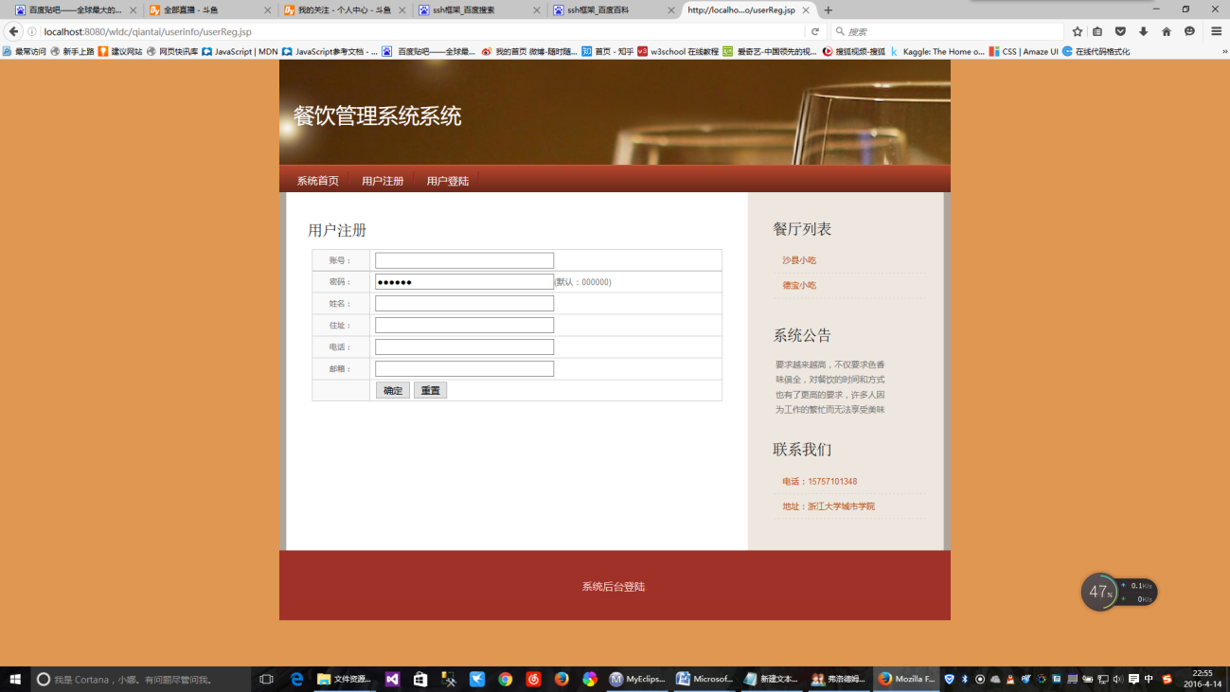

图2.1 前台用户注册

#### 2.1.2前台用户登录

用户登录采用AJAX方式进行验证，先是在前台获取输入的登录账号、密码以及登录类型，点击登录后，通过AJAX方式，后台异步进行验证，实现页面无刷新的用户登录。

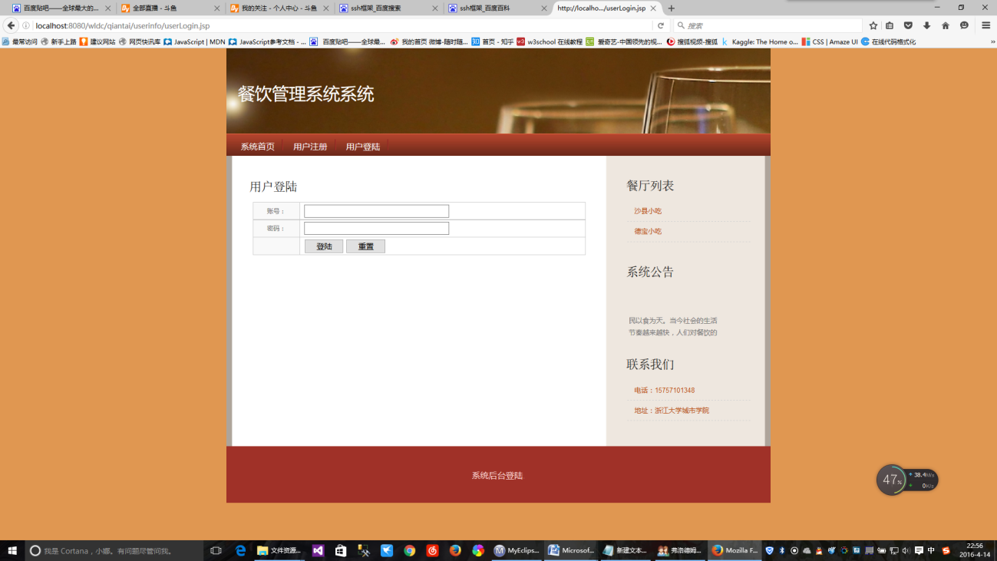

图2.2 前台用户登录

#### 2.1.3后台用户登录

为了保证系统的安全性，餐厅用户、系统管理员要使用本系统必须先登陆到系统中，其他用户在进行浏览之外的操作也需要登录到系统中才能完成。

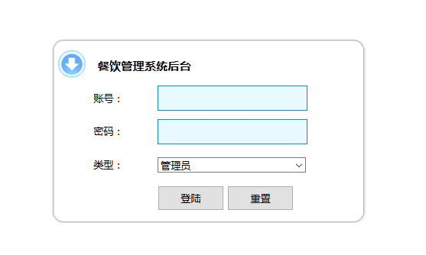

图4.3 后台用户登录

### 2.2前台点餐界面

进入首页最新菜品，可以浏览当前网站内所有菜品信息，并进行选择购买。

#### 2.2.1前台物品显示

点击相应菜品进行订购，跳转到对应菜品的详细页面，在该页面显示菜品的详细信息以及操作按钮。

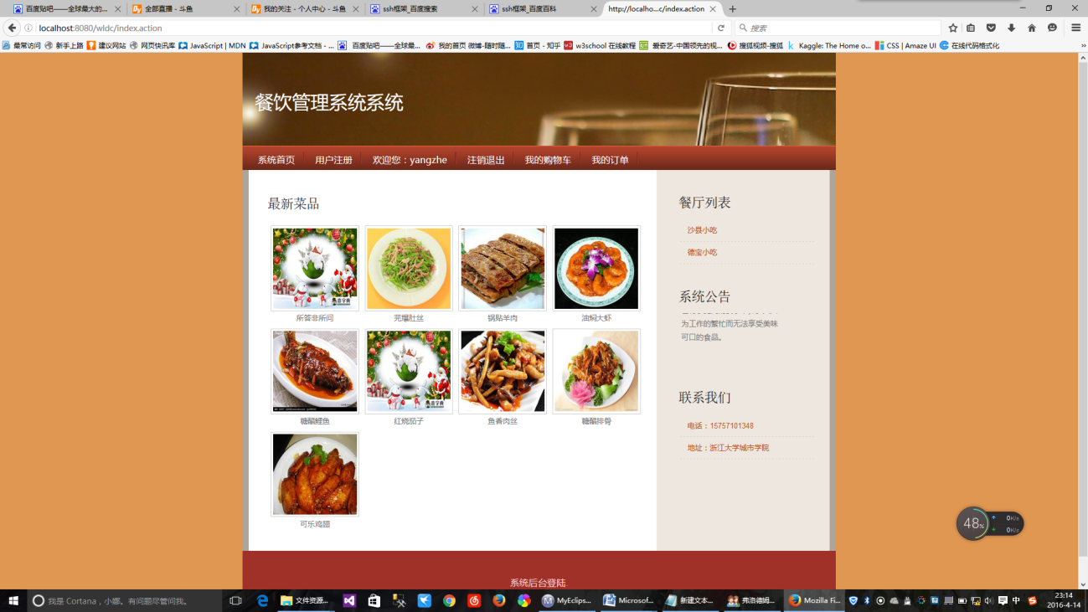

图2.4 前台菜品显示

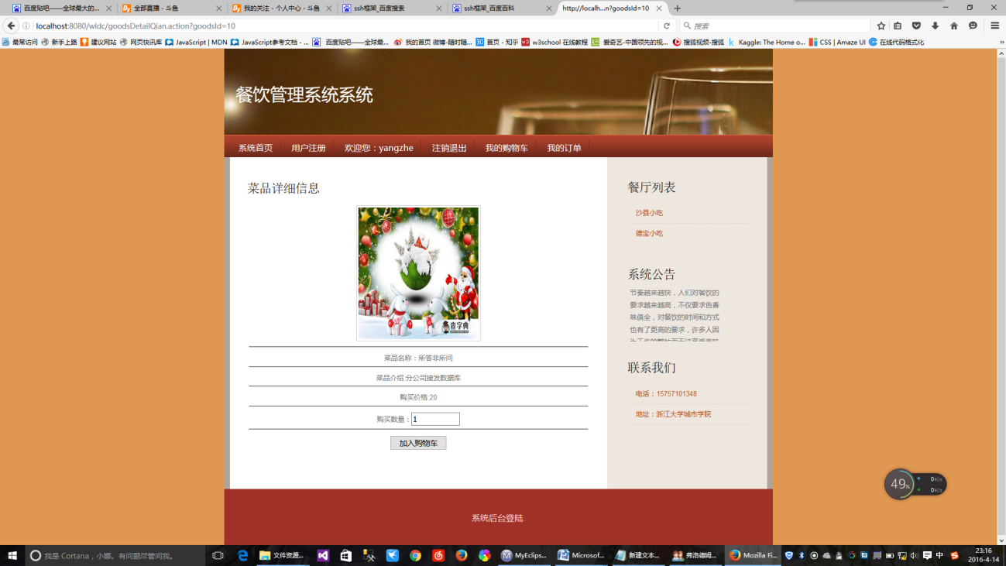

图2.5 前台菜品具体信息

#### 2.2.2前台购买菜品

填写订购数量之后，点击加入购物车按钮，将订单交到购物车，选购完之后点击我的购物车菜单，结算账单，或者清空购物车重新购买，如果您还想买别的东西，你可以在选择继续购买，继续挑选别的菜品进行购买。

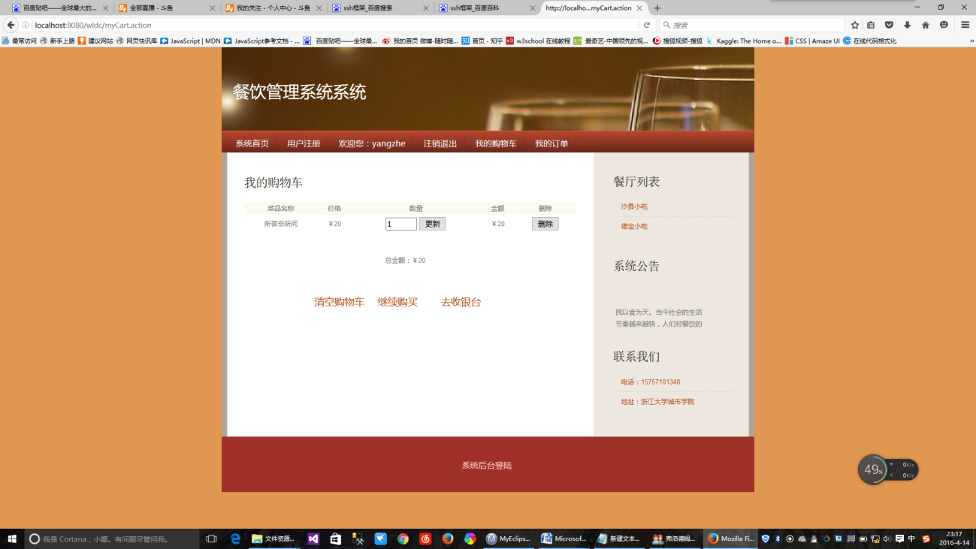

图2.6 前台查看购物车界面



图2.7 前台结账界面

### 2.3 后台管理系统界面

管理员主页面：左方页面展示了管理员可操作的功能菜单，进入相关的管理页面可以链接到子菜单，每个管理模块下面都有相应的子菜单。

#### 2.3.1餐厅信息管理

管理员点击左侧的菜单“餐厅信息管理”，页面跳转到餐厅信息管理界面，显示出餐厅信息，主要包括餐厅的帐号、密码、餐厅名称、联系人、联系电话等。点击删除按钮实现餐厅信息的删除操作。

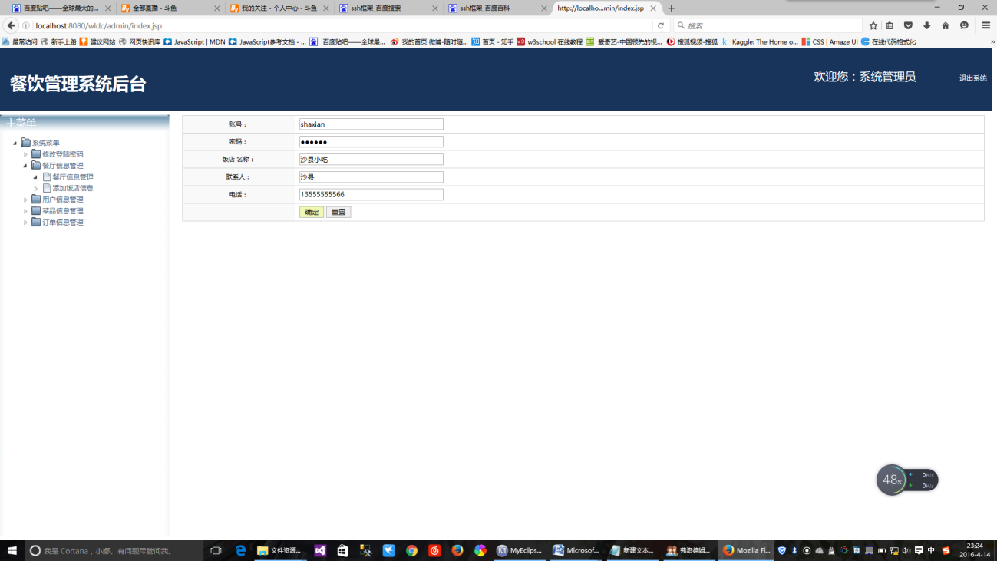

图2.8 后台餐厅管理界面

#### 2.3.2用户信息管理

管理员点击左侧的菜单“用户信息管理”，系统调用后台的用户信息。用户信息包括帐号、密码、姓名、住址、电话以及email等，点击删除按钮可以实现用户信息的删除操作。

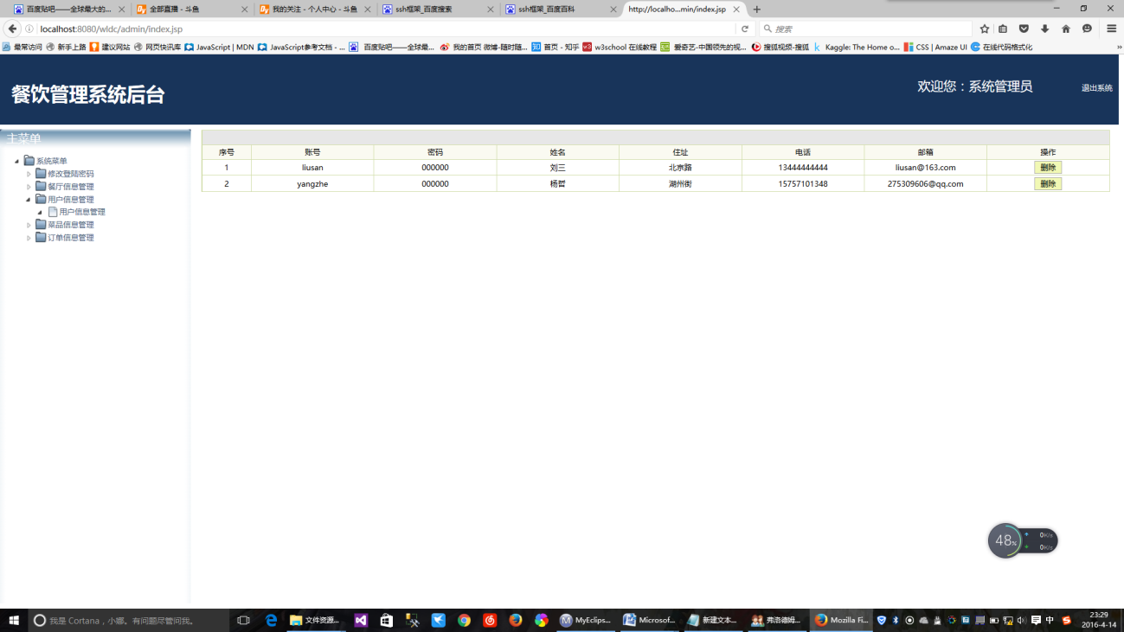

图2.9 后台用户管理界面

#### 2.3.3菜品信息管理

管理员点击左侧的菜单“采购信息管理”，页面跳转到采购信息管理界面，采购信息主要包括名称、介绍链接、图片链接以及价格。点击删除按钮实现菜品信息的删除操作。

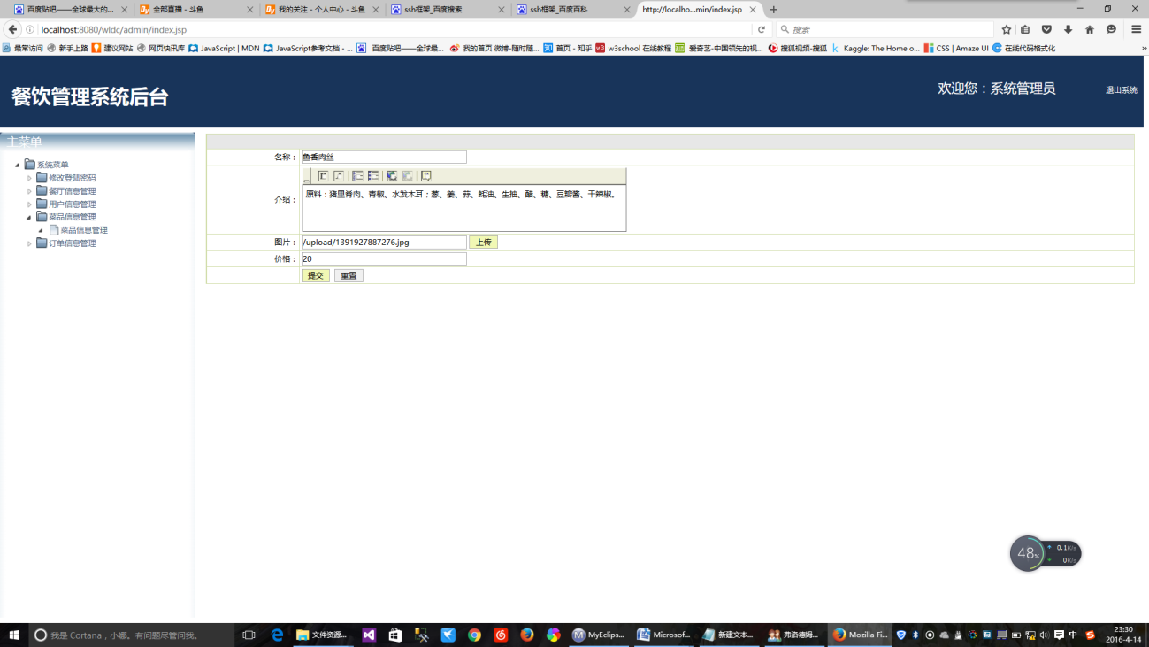

图2.10 后台菜品管理界面

#### 2.3.4订单信息管理

管理员点击左侧的菜单“订单信息管理”，页面跳转到订单信息管理界面，订单信息主要包括会员信息链接、订单编号、金额、下单日期、送货地址、状态等。点击会员信息链接，可以查看会员详细信息，点击订单明细查看订单详细信息，点击受理订单完成订单的受理操作，点击删除订单实现订单信息的删除操作。

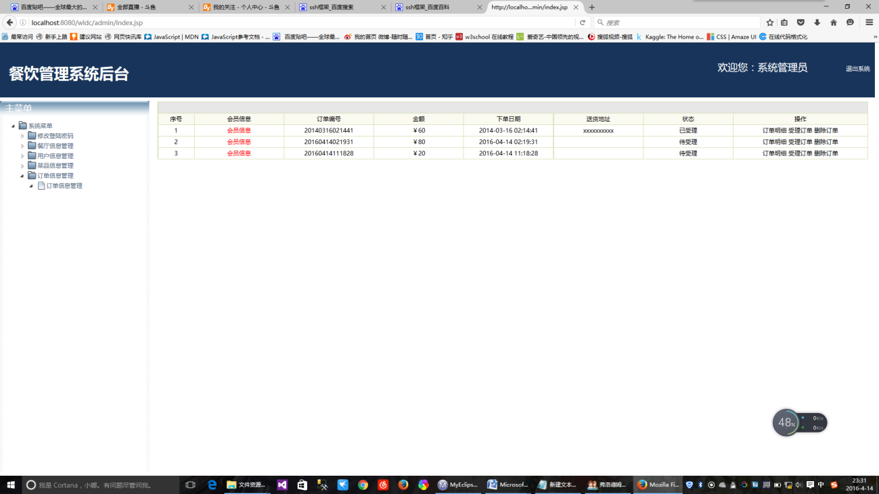

图2.11 后台订单管理界面

**技术成熟度：**

使用Spring MVC、MyBatis等中间件。从框架来说，是成熟的。

从技术细节来讲，整体上分为视图、服务、持久化结构；每一层又细分为视图\接口层、业务逻辑\控制层、数据模型\业务模型层。

Web前端和服务端都各自使用面向对象封装。

开发工具使用业界使用最多的免费IDE eclipse，同时使用阿里发布的Java代码检查插件，确保代码编码规范；

同时使用TestNG作为单元测试工具，每个模块开发完成后都要完成相关的单元测试，同时产生测试报告，确保每个类的每个方法都被测试到；每个分支、每行代码都能覆盖；类、方法覆盖率100%；代码行覆盖率80%以上；

使用selenium进行冒烟测试，由于我们的开发过程使用敏捷开发；所以冒烟测试尤其重要，每完成一个模块，其他相关模块都要做冒烟测试；

前端的验证使用jQuery Validation插件与原生JavaScript相结合的方式；

此功能使用ETL技术和SSIS工具完成，从架构层面来说是成熟的。但数据采集的性能和容错性是开发成败的关键。

通过每日凌晨时间采集数据错开访问高峰期，数据做到了有过程数据可查阅，对数据做容错处理。对于无法容错的数据有自动通知的功能。

从试运行结果来看，出错频率很低，完全满足功能需求。项目管理主系统数据结构变化或有无法识别的逻辑上错误数据时会收到出错通知，通过日志可清楚看到变化内容，此系统同时也监督了主系统的数据有效性，一举两得。

**存在的问题：**

由于抛弃了以前的SSH（Struts+Spring+Hibernate）框架，使用了最新的Spring MVC+MyBatis框架，该框架基于RESTful API方式，而且MyBatis的使用方式很灵活，所以前期我们组织了两次培训，有系统架构师先把框架搭好，然后以演示+代码审查的方式给开发及测试人员做讲解；由于我们使用敏捷开发模式，测试人员很早就能展开工作，开发每完成一个模块，测试就可以跟进。

由于第一次使用Spring MVC来进行基于RESTful的微服务开发，公司并没有类似的项目经验；项目组最开始组织专家一起进行技术攻关，在前两个月完成了一个最佳实践，把各个技术难点都排查了一遍，让后续开发得以顺利进行；

需要独立服务器运行此功能，但对服务器配置要求不高。在项目管理主系统平凡修改数据结构的时期，需要ETL技术人员兼职看护，不过同类产品也有这个问题。

1. 产品推广阶段（2017.11~2017.12）

分门店推广使用本系统，收集运行过程发现的问题并及时解决。

三、解决的关键技术和创新之处(500字)

（1）数据采集的准确性、时效性、容错能力、可用性

本系统的基础数据来源于项目管理主系统，以后也可能接入到不同的项目管理主系统。所以可能会有采集目标数据库类型多、数据结构不一致的问题。除此之外还可能遇到数据错误，未此采取如下策略：

1. 使用现有ETL中间件处理数据采集工作。
2. 使用现有ETL中间件的配置功能支持不同的数据库种类。
3. 优化数据处理流程，按照规定的时间处理好各个处理分支。
4. 对于数据类型提供容错机制。
5. 对于脏数据，计算机一搬来说难以识别，出现问题有自动通知功能。
6. 数据采集和处理有日志记录、过程数据记录进特定数据库。

（2）数据采集接口兼容性

与外部系统的数据采集接口、数据结构的兼容性使用现有的ETL模块解决，做到支持Oracle、MS SQL、DB2、csv、平面文件、FTP下载等数据源、处理和采集处理逻辑单元做到单独发布、热部署。

四、获得的研究成果（针对计划书中的年度研发内容和目标，详细阐述加计年度内运用所确定的研究方法和技术路线对研发内容进行研发的工作过程，以及达到的各项考核指标的完成情况，技术成熟程度及存在的问题等。）（500字）

1、人力看板动态更新

此前只能通过人力资源系统看到人力的简历，现在通过人力看板，人力的信息更加全面，及时；员工每完成一项任务，参与一个项目，系统中都会及时刷新相关信息，同时对应的项目经理也会更新对该员工的评价。

2、任务看板面向大众

以前项目中的任务都由项目内部开会讨论，然后由项目经理或者开发团队组长分配，员工的积极性没有调动起来，而且只能使用项目组内部的资源；现在所有的功能点都以任务的方式放到了任务看板中，所有的人都可以看到，都可以承接任务，大大的提高了疑难问题解决的可能性！

3、提升项目开发能力

针对微信公众平台的开发已成为一项硬实力，对公司能力提升具有很大的促进作用；同时在软件开发过程中使用敏捷开发，为公司的开发模式提供了最佳实践；

4、加快人员与任务的对接

由于人力看板和任务看板的推出，特别是该应用构建在微信平台上，大大提高了受众人群，可以让人力资源主管和项目经理主管利用碎片时间监控人力使用情况和项目进展情况；

五、效用情况说明（对项目实施的成本效益分析；对促进相关产业发展、区域发展或社会发展发挥的作用；对节约能源、资源和保护环境的作用；对提升企业技术创新能力和市场竞争力的作用等。）（500字）

集成测试后，通过短短1月的公测（目前还在进行），项目组邀请了交付部门的各层级管理者试用。在如下方面得到了试用者的肯定:

1. 人力看板一目了然，高级查询能第一时间找到需要的资源，高级查询条件包括可选工作城市、技能、工作年限、员工状态等等；
2. 员工每月的绩效更加客观，每个人当月获得的BSM及时更新，员工主管和员工个人都能第一时间看到；
3. 任务看板让项目经理不再为疑难问题一筹莫展，更多的资源为问题的解决提供更大的可能性；
4. 切割任务对项目经理的能力提升也是一个促进，经过几个项目的试用，任务边界划分越来越清晰，任务描述越来越清楚，员工个人承接任务越来越积极。
5. 人力资源主管对自己下面员工的状态越来越清楚，能第一时间了解员工是否空闲，以便及时做下一步的计划，避免员工由于工作对接不及时造成员工绩效过低，影响员工工作积极性；
6. 项目经理对具体任务分配BSM后，能及时统计整个项目BSM的消耗情况，从而计算出整个项目的成本，对类似项目的评估积累了经验，为商务部门对新项目报价提供了参考；